**Näin nämä asiat koetaan**

1.10.2015 by [Saku Timonen](http://blogit.apu.fi/uuninpankkopoikasakutimonen/author/sakutimonen/)  |

*– Onko tarina tosi tai ei, se on toinen juttu. Näin nämä asiat koetaan.*

*– Tämä median käytös on osa vallitsevaa todellisuutta, josta MV pyrkii raportoimaan niin objektiivisesti kuin mahdollista. On selvää, että osa todellisuudesta on MV-median vaikutuspiirin ulkopuolella.*

Ensimmäinen virke on lainaus Perussuomalaisten puoluesiheeri Riikka Slunga-Poutsalolta [elokuulta.](http://blogit.image.fi/uuninpankkopoikasakutimonen/?s=se+vaarallinen+juttu) Silloin hän kertoi kuulleensa työhaluisesta kosovolaismiehestä, jonka Suomen viranomaiset ohjasivat Kelaan. Siellä miehelle kerrottiin, että ei täällä töitä tarvitse tehdä, vaan yhteiskunta elättää. Slunga-Poutsalo ei väittänytkään tarinaa todeksi, mutta totesi ihmisten kokevan todellisuuden näin. Siksi tästä ihmisten todellisuuskokemuksesta pitäisi voida puhua.

Toinen sitaatti on MV:n minua koskevasta jutusta, jossa MV myös myöntää sen Kajaanin pahoinpitelytapauksen ”taitavan olla uutisankka”.

[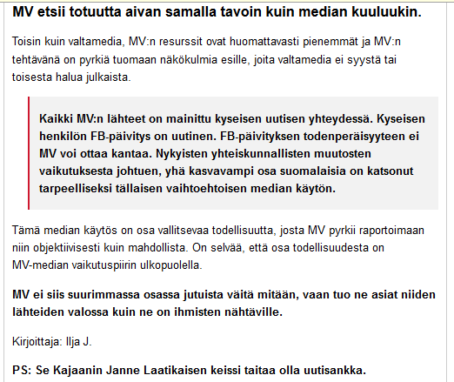](http://d3vsgec5pd3juy.cloudfront.net/wp-content-new/uploads/sites/32/2015/09/nayttokuva-418_snip.png)

Ketään ei hämmästytä se, että juttu on uutisankka. Sen sijaan selitys on hämmästyttävän paljon samanlainen kuin Slunga-Poutsalolla. Tarina on osa jossain päin vallitsevaa todellisuutta, joten siksi siitä pitää uutisoida ja keskustella.

Maailma on muuttunut sellaiseksi, että kenen tahansa kokema todellisuus on yhtä vakavasti otettava asia kuin todistetuin fakta. Mielikuvituksellisinkin todellisuus pitää ottaa vakavasti ja siitä on keskusteltava sen kuvittelijan näkökulmaa kunnioittaen. Jos siis minä saisin päähäni ruveta kokemaan maapallon litteäksi pannukakuksi jota aurinko kiertää, niin teidän pitäisi ruveta keskustelemaan asiasta minun todellisuuteni näkökulmasta kiihkottomasti ja sitä kyseenalaistamatta.

Jos MV:n kaltainen julkaisu tästä näkökulmasta uutisoikin, niin se on ymmärrettävää. Sen sijaan ei ole ymmärrettävää se, että hallituspuolue on ottanut tavakseen keskustella vaikkapa pakolaiskysymyksistä ihmisten kokemusten pohjalta ja faktat sivuuttaen.

Tästä kiitos kuuluu Timo Soinille, jonka taannoisen sloganin olen saanut monta monituista kertaa selitykseksi mitä kummallisimmille käsityksille:

*Sinun mielipiteesi ei voi olla väärä, koska se on sinun mielipiteesi.*

Kyllä se voi olla väärä. Jos minä kerron lakia siteeraten vastaanottorahan tarkat summat, niin eivät ne muuksi muutu sillä, että joku kokee todellisuuden olevan useita tonneja puhtaana käteen ja tuliterä auto. Eivät ne muuksi muutu, vaikka todellisuuden tällaisena kokeva sanoo sen olevan mielipiteensä ja vetoaa Soinin vakuutteluun mielipiteensä erehtymättömyydestä. Jossain päin sosiaalista mediaa tai peräti pelkästään jonkun oman pään sisällä vallitseva todellisuus ei ole faktaa.

Sitä minä taas kerran yritän selittää, että älkää asettako jonkun ties mistä peräisin olevaa kokemusta todellisuudesta ja sen perusteella muodostettua mielipidettä samanarvoiseksi todistettavan tiedon kanssa. Älkää lähtekö mukaan keskusteluun, jos sen edellytyksenä on tolkuttoman lähtökohdan hyväksyminen ilman kritiikkiä.

Noudattakaa kerrankin vaikka Jussi Halla-ahon neuvoa, puhukaa vain verifioitavin faktoin ja vaatikaa sitä muiltakin.

Tämä pätee myös hallitukseen, joka ainakaan eilisen budjettikeskustelun perusteella ei itsekään tuntunut tietävän mihin todellisuuteen sen ehdotukset perustuvat.

Tehtävät:

1. Miten Saku Timosen blogijuttu liittyy relativismiin ja realismiin?

2. Mikä tekstin sanoma on?

3. Miten realisti voisi yrittää vakuuttaa relativistia siitä, etteivät kaikki mielipiteet ole samanarvoisia?

4. Vastaisitko c-kohdan kysymykseen samalla tavalla a) tosiasioita koskevien mielipiteiden b) moraalisten arvojen kohdalla?